ELEIÇÕES
REGIONAIS
2 0 1 6

Folheto em linguagem e formato acessível (Parceria com o INR e as Associações representativas das várias áreas da deficiência)
Imagem em preto e branco a simbolizar uma mão com um voto dobrado em quatro a colocá-lo na urna
O que é uma eleição?
Uma eleição é quando votamos para escolher
quem nos vai representar e falar em nosso nome.
Votamos num partido
porque concordamos com as suas ideias.
Votamos nos partidos que nos podem dar voz.

Imagem em preto e branco a simbolizar uma mão com um voto dobrado em quatro a colocá-lo na urna.

O que é um Partido Político?
É um grupo organizado de pessoas
que têm ideias iguais
sobre a forma como devemos ser governados.
Estas pessoas querem decidir
como é que o Governo vai trabalhar.

As pessoas que estão no mesmo Partido Político
defendem as mesmas coisas e ideias.

Como trabalham os Partidos Políticos?
O Partido Político tem ideias e projetos
sobre o que fazer no país ou numa localidade.
A estas ideias chamamos Políticas.
A política é o conjunto de ideias sobre como governar ou dirigir um País, uma região ou localidade.

Os partidos políticos escolhem
quem vai defender as suas ideias em cada ato eleitoral.
Os nomes dessas pessoas são postos numa lista.

A estes cidadãos e cidadãs chamamos candidatos ou candidatas.
Durante o período eleitoral,
os partidos políticos informam as pessoas
sobre as suas ideias.
Também tentam convencer as pessoas a votar nos seus candidatos e candidatas.
Isto é fazer campanha eleitoral.

Ficam algumas ideias sobre como pode saber mais
sobre os partidos políticos.

Procure na internet informação sobre os partidos
e as suas ideias.
Se precisar de ajuda peça a alguém da sua confiança.
Veja na televisão e ouça na rádio
programas sobre os partidos políticos e as suas ideias.
Leia jornais
para saber o que os partidos políticos querem fazer.
Pergunte à sua família e amigos
se pertencem a algum partido político.
Pergunte-lhes porque é que gostam desse partido.
Pergunte-lhes se conhecem alguém num partido político com quem possa falar.

(à direita desta página: três imagens a preto e branco a simbolizarem uma televisão, um rádio e um jornal)
i

Peça informações a alguém da sua confiança
sobre um partido político
em que esteja interessado ou interessada.

Quando há uma eleição,
os partidos políticos fazem propaganda.
Esta propaganda fala sobre o que os partidos defendem e querem.

Se pertence a uma organização
pode pedir aos partidos para a visitarem.
Depois pode fazer-lhes perguntas.
Pode contactar os partidos através da internet.
Contacte o partido e pergunte o que pensa
sobre as coisas que o/a preocupam.

As eleições para a Assembleia Legislativa da Região Autónoma dos Açores são, normalmente, de quatro em quatro anos.

Quem pode votar?
Só podemos votar quando temos mais de 18 anos. Ninguém nos pode dizer em quem votar.
O recenseamento eleitoral é automático. Para confirmar a sua situação eleitoral
vá a www.recenseamento.mai.gov.pt
e escreva o número do seu cartão de cidadão
ou bilhete de identidade e a data de nascimento. Também pode enviar um SMS para o 3838,
escrevendo a mensagem RE <espaço> n.º de Identificação civil
<espaço> data de nascimento AAAAMMDD.

Exemplo: RE 12344880 19891007
Vai ficar a saber o seu número de eleitor/eleitora
e a Freguesia onde está recenseado/recenseada.

(à direita desta página: imagem a preto e branco com um senhor na mesa de voto a votar)

Como votar?
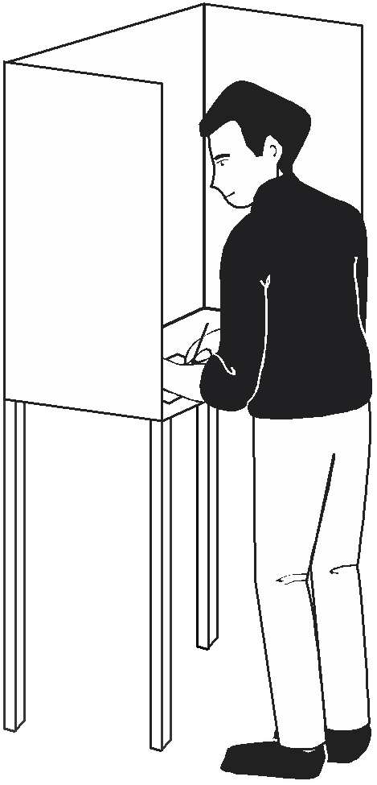
No dia da eleição vá até à sua secção de voto.
A secção de voto é o local onde vai votar.
Deve levar o seu Cartão de Cidadão ou o Bilhete de Identidade.
Também pode usar como identificação
outro documento com fotografia, por exemplo, o passaporte ou a carta de condução.
Se não tiver documento de identificação a mesa da secção de voto ou 2 eleitores podem confirmar a sua identidade.
Uma pessoa vai ler e riscar o seu nome numa lista. Assim ficam a saber que já votou.
O/A presidente da mesa vai entregar-lhe o boletim de voto. Neste boletim estão todos os partidos políticos
em que pode votar.
Vai ter de escolher um partido político da lista.
Deve fazer uma cruz no quadrado
ao lado do partido em que quer votar.
Cuidado para não escrever mais nada no boletim de Voto.

Se o fizer, o seu voto não conta. Depois, dobre o boletim em 4, com a parte escrita para dentro.
Entregue o boletim ao/à presidente da mesa.
O/a presidente de mesa vai colocá-lo dentro da urna de voto.
(à direita desta página: três imagens a preto e branco a simbolizar um voto dobrado em quatro, uma folha com os partidos e os quadrados à frente e um quadrado com uma cruz)
Algumas pessoas com deficiência
ainda não têm o direito de voto
ou não podem votar secretamente

secretamente.

quadrado com
Algumas pessoas com deficiência ainda não têm o direito de voto
ou não podem votar secretamente.
As pessoas declaradas incapazes pelo Tribunal,

não podem votar.
Algumas pessoas com deficiência visual
não podem votar de forma secreta.
Precisam de alguém que leia o boletim
e as ajude a fazer uma cruz no partido ou candidato/candidata em que querem votar.

Estas pessoas estão proibidas de dizer em quem votou.
Por vezes, os eleitores não podem ir votar
por estarem doentes, presos,
ou a trabalhar fora do país.
Estas pessoas podem pedir para votar antes da eleição.
Esse pedido é dirigido ao/à Presidente da Câmara Municipal
da área correspondente ao local
onde o eleitor está recenseado.
Noutros casos, não podem ir votar por motivos profissionais, porque estão longe do seu local de voto.
Estas pessoas podem votar antecipadamente, ou seja,
antes do dia das eleições.
Dirigem-se à câmara municipal ou,
se estiverem no estrangeiro, aos consulados ou embaixadas.

Depois das Eleições
Depois das secções de voto fecharem, contam-se os votos.
Pode saber os resultados pela televisão, pela rádio ou pelos jornais.
Assim vai ficar a saber qual o partido que ganhou
as eleições.
Estes resultados não são os resultados finais.
Temos de esperar alguns dias pelos resultados finais.

Por vezes,
os políticos e os partidos usam palavras difíceis de perceber. Aqui pode ficar a saber o que querem dizer
algumas dessas palavras:

Adaptações razoáveis:
Quando é possível tornar as coisas mais fáceis para as pessoas com deficiência
sem grande prejuízo para os que têm de fazer a mudança.
Isto é feito para garantir que estas pessoas possam exercer
todos os direitos humanos e liberdades fundamentais em igualdade com todas as pessoas.

Assembleia Legislativa da Região Autónoma dos Açores:
É um órgão eleito que faz leis na Região Autónoma dos Açores que as pessoas devem cumprir.

Autarquias Locais:
São os municípios e as freguesias.
Os municípios têm órgãos que são as câmaras municipais e
as assembleias municipais.
As freguesias têm órgãos que são as juntas de freguesia e
as assembleias de freguesia.

Boletim de Voto:
O impresso para votar.
Aqui estão os partidos políticos
que querem que os eleitores votem neles no dia das eleições.

Campanha Eleitoral:
Antes das eleições
os candidatos e os partidos políticos
explicam às pessoas porque é que devem votar neles.

Candidato:
Uma pessoa indicada por um partido político para uma eleição.

Deputado da Assembleia Legislativa da Região Autónoma
dos Açores:
É uma pessoa que está na Assembleia Legislativa da
Região Autónoma dos Açores
e que foi eleita pelo povo açoriano.
Esta pessoa estava numa lista proposta por um partido ou
uma força política.

Debate:
Uma conversa entre candidatos/candidatas sobre assuntos que interessam a todos. Quando acaba o debate,
as pessoas que estiveram a ouvir ficam a saber o que pensam os/as candidatos/candidatas sobre os diferentes assuntos.

Discriminação:
Quando se trata alguém de forma diferente sem nenhuma razão para o fazer.

Eleição:
Uma eleição é uma forma de escolher quem nos vai representar.
Há eleições para escolher o/a Presidente da República, os/as Deputados/Deputadas na Assembleia da República, os/as Deputados/Deputadas das Assembleias Legislativas das Regiões Autónomas dos Açores e da Madeira,
os/as Deputados/Deputadas para o Parlamento Europeu e os membros das Câmaras Municipais,
Assembleias Municipais e das Assembleias de Freguesia.

Eleitor/Eleitora:
É a pessoa que pode votar numa eleição.
Para ser eleitor/eleitora tem de estar recenseado/recenseada.

Câmara de voto:
É o sítio onde as pessoas vão votar nos candidatos/candidatas
que escolheram.

Partidos da oposição:
Os partidos da oposição são os que não estão no Governo Regional.
Normalmente, defendem políticas diferentes das do Governo Regional.

Partido político:
É um grupo organizado de pessoas que tem ideias parecidas
sobre como governar um país ou uma localidade.

Política:
A política é o conjunto de ideias
sobre como governar ou dirigir um País ou localidade.

Presidente da Câmara Municipal:
É o/a chefe do governo de um município.

Presidente do Governo Regional:
É o/a chefe do Governo da Região Autónoma.
É nomeado/nomeada pelo Representante da República
de acordo com os resultados eleitorais.

Recenseamento eleitoral:
A inscrição no recenseamento eleitoral
é quando uma pessoa se torna eleitora,
para poder votar.

Voto:
É a sua forma de dizer quem acha que o/a deve representar. Tem de fazer uma cruz no boletim de voto
no quadrado do/da seu/sua candidato/candidata ou partido político.

Representante da República:
É nomeado/nomeada pelo Presidente da República
para representar a República Portuguesa na
Região Autónoma dos Açores.

Para mais informações, contacte:

Comissão Nacional de Eleições
cne@cne.pt
www.cne.pt
Tel: 213 923 800
Fax: 213 953 543

INR, I.P.
Instituto Nacional para a Reabilitação I.P.
inr@inr.msess.pt
www.inr.pt
Tel: 217 929 500
Fax: 217 929 596

ACAPO
Associação dos Cegos e Amblíopes de Portugal dn@acapo.pt
www.acapo.pt
Tel: 213 244 500
Fax: 213 244 501

FENACERCI
Federação Nacional de Cooperativas de Solidariedade Social fenacerci@fenacerci.pt
www.fenacerci.pt
Tel: 217 112 580
Fax: 217 112 581

FPAS
Federação Portuguesa das Associações de Surdos fpas@fpasurdos.pt
www.fpasurdos.pt
Tel: 214 998 308/09
Fax: 214 998 310

HUMANITAS
Federação Portuguesa para a Deficiência Mental humanitas@humanitas.org.pt www.humanitas.org.pt
Tel: 218 453 510
Fax: 218 453 518

Esta publicação foi escrita em Leitura Fácil.

